总体百分位数的估计
（三）总体百分位数的估计
题型一 总体百分位数概念辨析
1．关于百分位数的说法中，正确的是（ ）
A．百分位数一定是数据中的某一项
B．恰好有k%的数据比第k百分位数小
C．某样本的第k百分位数一定是总体的第k百分位数
D．一组数据中不同的百分位数可能相等
【答案】D
【难度】0.85
【知识点】总体百分位数的估计
【分析】根据百分位数的定义判断各选项即可.
【详解】对A，百分位数的计算结果可能是数据中的某一项，也有可能是某两个数据的平均数，故A错误；
对B，第k百分位数为数据中的某一项，也有可能是某两个数据的平均数，恰有k%的数据，若此数据与下个数据相等，则k%的数据不一定比第k百分位数小，故B错误；
对C，样本的第k百分位数计算结果和总体的第k百分位数计算结果不一定是同一个数据，故C错误；
对D，根据百分位数的定义，可知一组数据中不同的百分位数可能相等，故D正确.
故选：D.
2．某组数据的中位数是2021，那么它的第50百分位数是______．
【答案】2021
【难度】0.94
【知识点】总体百分位数的估计
【分析】根据第50百分位数与中位数的关系去求该组数据的第50百分位数.
【详解】第50百分位数就是中位数，
由该组数据的中位数是2021，可知它的第50百分位数是2021.
故答案为：2021
3．已知100个数据的第75百分位数是9.3，则下列说法正确的是（ ）
A．这100个数据中小于或等于9.3的一定只有75个数
B．把这100个数据从小到大排列后，9.3是第75个数据
C．把这100个数据从小到大排列后，9.3是第75个与第76个数据的平均数
D．把这100个数据从小到大排列后，9.3是第75个与第74个数据的平均数
【答案】C
【难度】0.94
【知识点】总体百分位数的估计
【分析】举反例否定选项AB；依据第75百分位数的定义去判断选项CD.
【详解】若100个数据全为9.3，满足题意，但不满足选项A，故A错误；
当这100个数据均为9.3时，把这100个数据从小到大排列后，9.3不一定是第75个数据.选项B判断错误；
把这100个数据从小到大排列后，9.3是第75个与第76个数据的平均数.
则选项C判断正确，选项D判断错误.
故选：C
题型二 样本百分位数的计算
4．一组数据如下：10，11，12，13，14，15，16，17，18，19，20，则该组数据的第30百分位数是（ ）
A．12 B．12.5 C．13 D．13.5
【答案】C
【难度】0.85
【知识点】总体百分位数的估计
【分析】根据百分位数的定义，直接计算可得答案.
【详解】根据题意得，该组数据有11个数，且已经从小到大排列，则该组数据的第30百分位数是$$0.3×11=3.3$$，所以取第4个数13，
故选：C
5．幸福指数是某个人主观地评价他对自己目前生活状态的满意程度指标，常用$$\left[0,10\right]$$内的一个数来表示，该数越接近10表示满意程度越高．现随机抽取$$10$$位小区居民，他们的幸福指数分别是3，4，5，6，7，8，9，5，9，9，则这组数据的第$$70$$百分位数是______．
【答案】8.5
【难度】0.94
【知识点】总体百分位数的估计
【分析】把该组数据从小到大排列，计算$$10×70\text{\%}$$，从而找出对应的第$$70$$百分位数；
【详解】依题意可得这组数据从小到大排列为3，4，5，5，6，7，8，9，9，9，
且$$10×70\%=7$$，
所以这组数据的第$$70$$百分位数为第7项与第$$8$$项的平均数$$\frac{8+9}{2}=8.5$$.
故答案为：8.5
6．一组数据21，30，53，41，35，76，37，18，29，10，第80百分位数是________．
【答案】47
【难度】0.94
【知识点】总体百分位数的估计
【分析】根据百分位的定义可得第80百分位数是第8个和第9个数据的平均数，计算即可得解.
【详解】把21，30，53，41，35，76，37，18，29，10，进行从小到大排序可得：
10，18，21，29，30，35，37，41，53，76，
共10个数据，$$10×80\%=8$$，
故第80百分位数是第8个和第9个数据的平均数，
即$$\frac{53\text{+}41}{2}\text{=}47$$，
故答案为：$$47$$
7．某工厂随机抽取部分工人，对他们某天生产的产品件数进行了统计，统计数据如表所示，则该组数据的产品件数的第60百分位数是（ ）
件数 | 7 | 8 | 9 | 10 | 11
人数 | 3 | 6 | 5 | 4 | 2
A．8.5 B．9 C．9.5 D．10
【答案】B
【难度】0.94
【知识点】总体百分位数的估计
【分析】根据百分位数的求法，即可求解．
【详解】抽取的工人总数为20，$$20×60\text{\%}=12$$，那么第60百分位数是所有数据从小到大排序的第12项与第13项数据的平均数，
第12项与第13项数据分别为9，9，所以第60百分位数是9．
故选：B．
题型三 由频率分布直方图求样本百分位数
8．学校从参加高二年级数学期中考试的学生中抽出80名学生，其数学成绩（均为整数）的频率分布直方图如图所示.则这次考试数学成绩的50百分位数为__________.
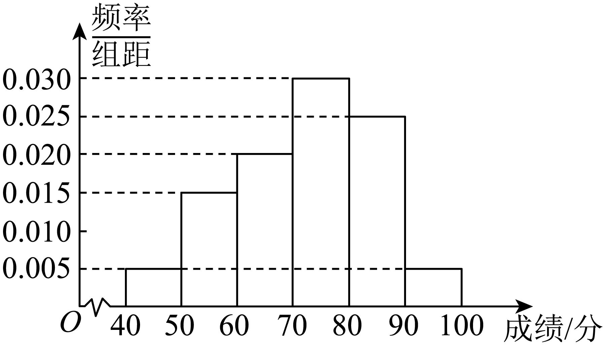
【答案】$$73\frac{1}{3}$$##$$\frac{220}{3}$$
【难度】0.85
【知识点】总体百分位数的估计
【分析】根据第50百分位数的定义列方程求其值即可．
【详解】因为前三个小矩形的面积和为$$(0.005+0.015+0.020)×10=0.4$$，
第四个小矩形的面积为$$0.030×10=0.3$$，$$0.4+0.3=0.7>0.5$$，
所以第50百分位数应位于第四个小矩形中，
设第50百分位数为$$x$$，则
$$0.4+0.03\left(x−70\right)=0.5$$，解得$$x=70+\frac{10}{3}=73\frac{1}{3}$$，
故答案为：$$73\frac{1}{3}$$.
9．《中国居民膳食指南（2022）》数据显示，6岁至17岁儿童青少年超重肥胖率高达19.0%．为了解某地中学生的体重情况，某机构从该地中学生中随机抽取100名学生，测量他们的体重（单位：千克），根据测量数据，按$$[40,45),[45,50),[50,55),[55,60),[60,65),[65,70]$$分成六组，得到的频率分布直方图如图所示．根据调查的数据，估计该地中学生体重的第75百分位数是（ ）
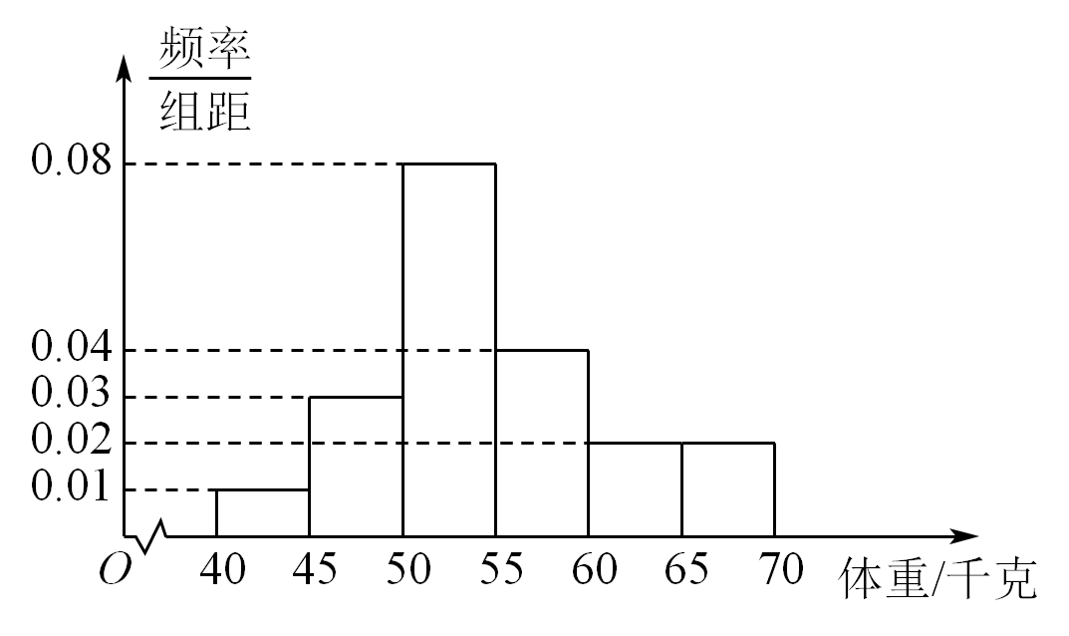
A．55 B．57.25 C．58.75 D．60
【答案】C
【难度】0.85
【知识点】总体百分位数的估计
【分析】确定第75百分位数在$$[55,60)$$内，直接根据百分位数的概念计算得到答案.
【详解】因为$$(0.01+0.03+0.08)×5=0.6<0.75,0.6+0.04×5=0.8>0.75$$，
所以该地中学生体重的第75百分位数在$$[55,60)$$内，
设第75百分位数为m，则$$(m−55)×0.04+0.6=0.75$$，解得$$m=58.75$$．
故选：C
10．某校为了了解高三年级学生的身体素质状况，在开学初举行了一场身体素质体能测试，以便对体能不达标的学生进行有针对性的训练，促进他们体能的提升，现从整个年级测试成绩中抽取100名学生的测试成绩，并把测试成绩分成$$\left[40,50\right),\left[50,60\right),\left[60,70\right),\left[70,80\right),\left[80,90\right),\left[90,100\right]$$六组，绘制成频率分布直方图（如图所示）.其中分数在$$\left[90,100\right]$$这一组中的纵坐标为$$a$$，则该次体能测试成绩的$$80\text{\%}$$分位数约为___________分.
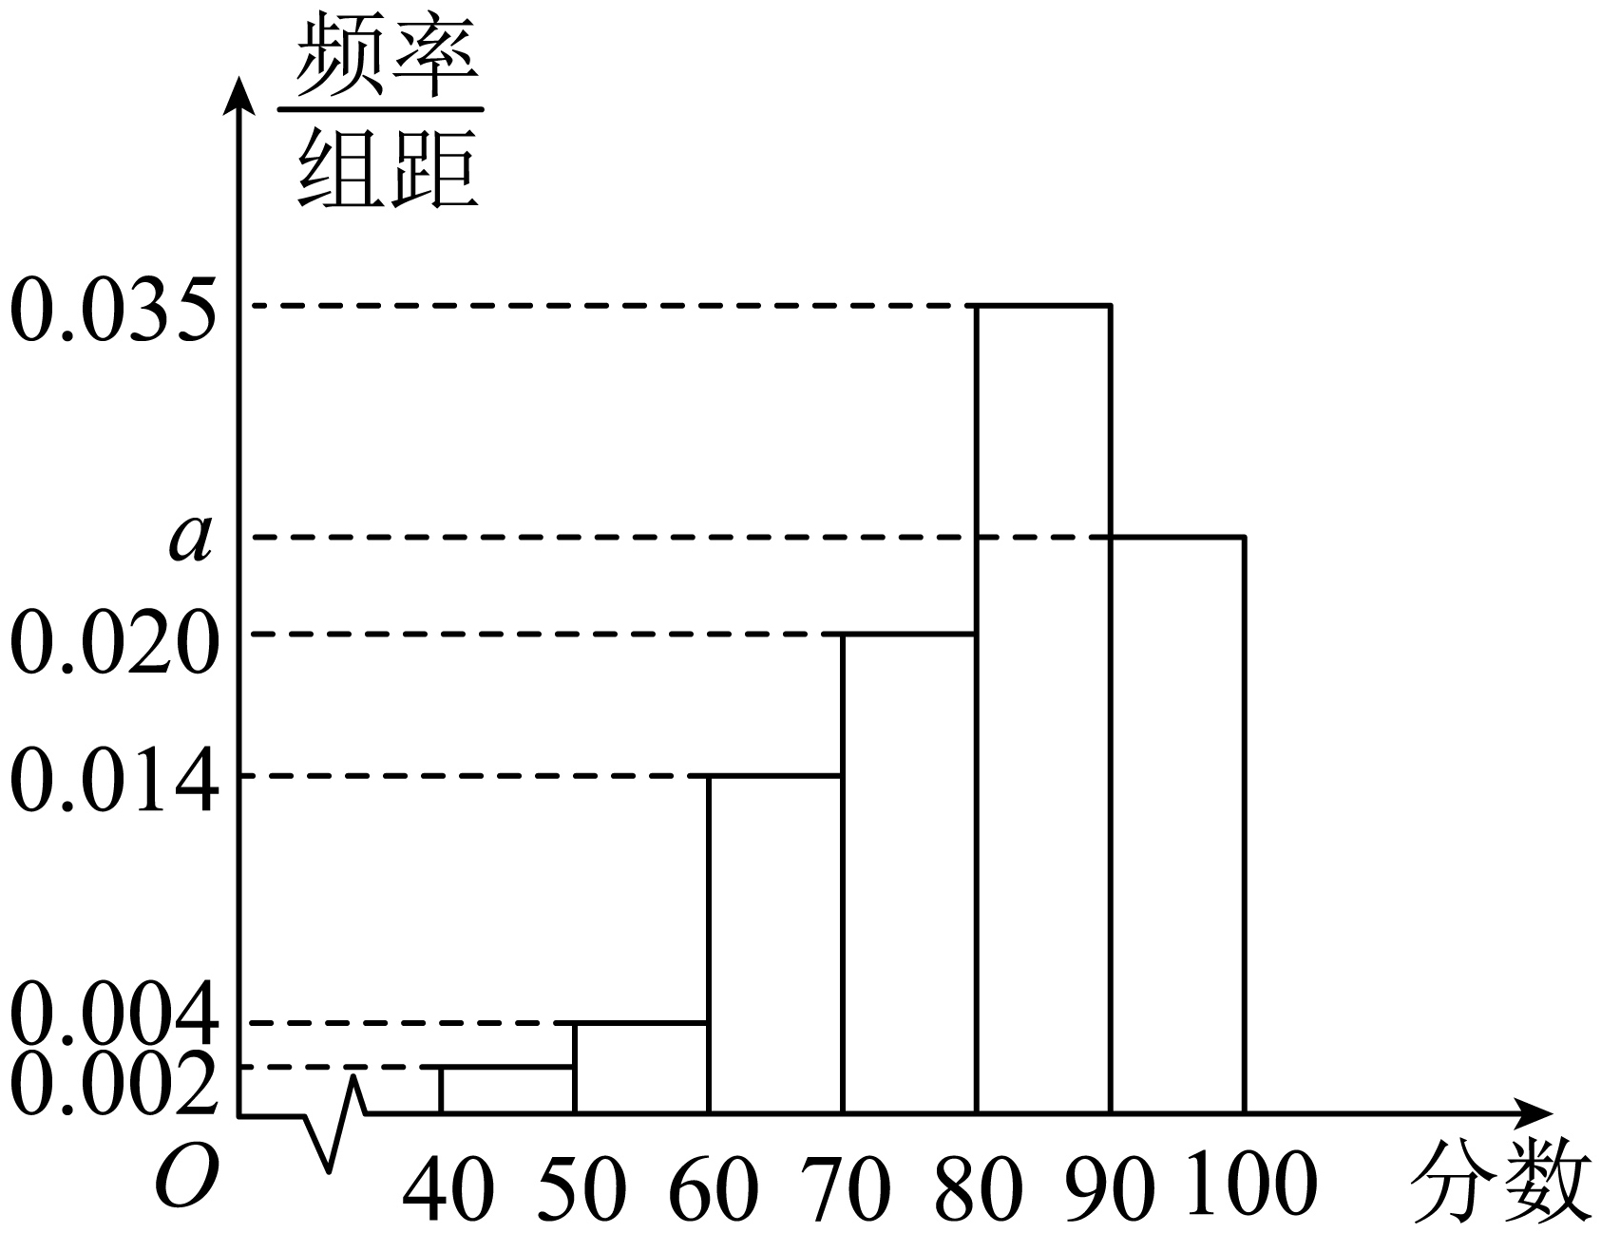
【答案】92
【难度】0.65
【知识点】频率分布直方图的实际应用、总体百分位数的估计
【分析】先利用频率分布直方图进行数据分析，求出$$a$$，再套公式求出$$80\text{\%}$$分位数.
【详解】由频率分布直方图知$$0.035+0.020+0.014+0.004+0.002=0.075$$，
由$$10×\left(0.075+a\right)=1$$得：$$a=0.025$$.
因为$$0.02+0.04+0.14+0.2+0.35=0.75$$，
所以该次体能测试成绩的$$80\text{\%}$$分位数落在$$\left[90,100\right]$$内，设其为$$x$$，
则由$$\left(x−90\right)×0.025=0.05$$，解得$$x=92$$.
故答案为：92.
11．从某小区随机抽取100户居民用户进行月用电量调查，发现他们的用电量都在50~350kW•h之间，进行适当分组后，画出频率分布直方图如图所示.
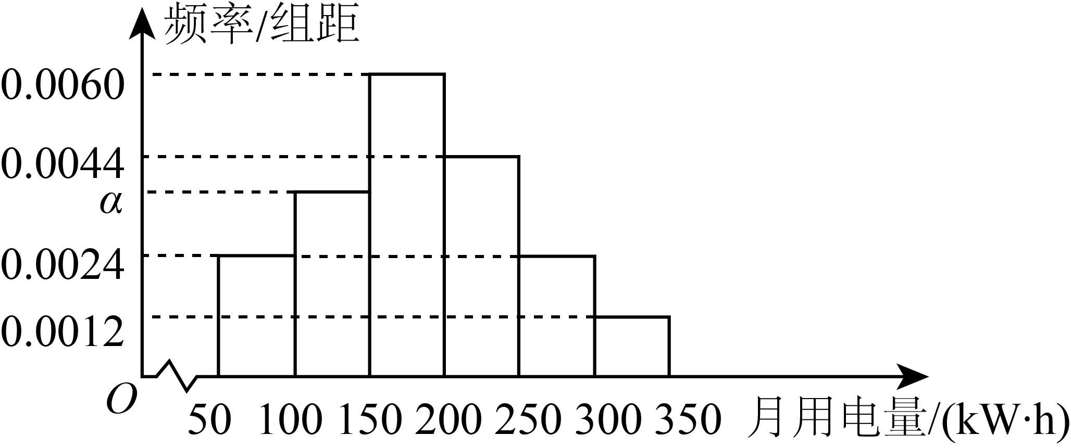
(1)求a的值；
(2)根据频率分布直方图，估计这100户居民用户月用电量的上四分位数（结果保留整数）.
【答案】(1)$$a=0.0036$$；
(2)234
【难度】0.85
【知识点】总体百分位数的估计、由频率分布直方图计算频率、频数、样本容量、总体容量
【分析】（1）由频率分布直方图中所有频率之和为1计算；
（2）求出用电量在$$[50,150]$$的频率为0.24，因此确定上四分位数在$$[150,200]$$上，按比例求得频率0.25对应的数值即可得．
【详解】（1）由频率分布直方图知$$(0.0024+a+0.0060+0.0044+0.0024+0.0012)×50=1$$,
解得$$a=0.0036$$；
（2）用电量在$$[50,200]$$的频率为$$(0.0024+0.0036+0.0060)×50=0.6$$，
$$[200,250]$$上的频率为$$0.0044×50=0.22$$，
因此上四分位数在$$[200,250]$$上，设上四分位为$$x$$，$$\frac{x−200}{250−200}=\frac{0.75−0.6}{0.0044×50}$$，$$x≈234$$．
所以用电量的上四分位数约为234.
题型四 百分位数在其他统计图中的应用
12．如图是根据某市1月1日至1月10日的最低气温（单位：℃）的情况绘制的折线统计图，由图可知这10天的最低气温的第40百分位数是（ ）
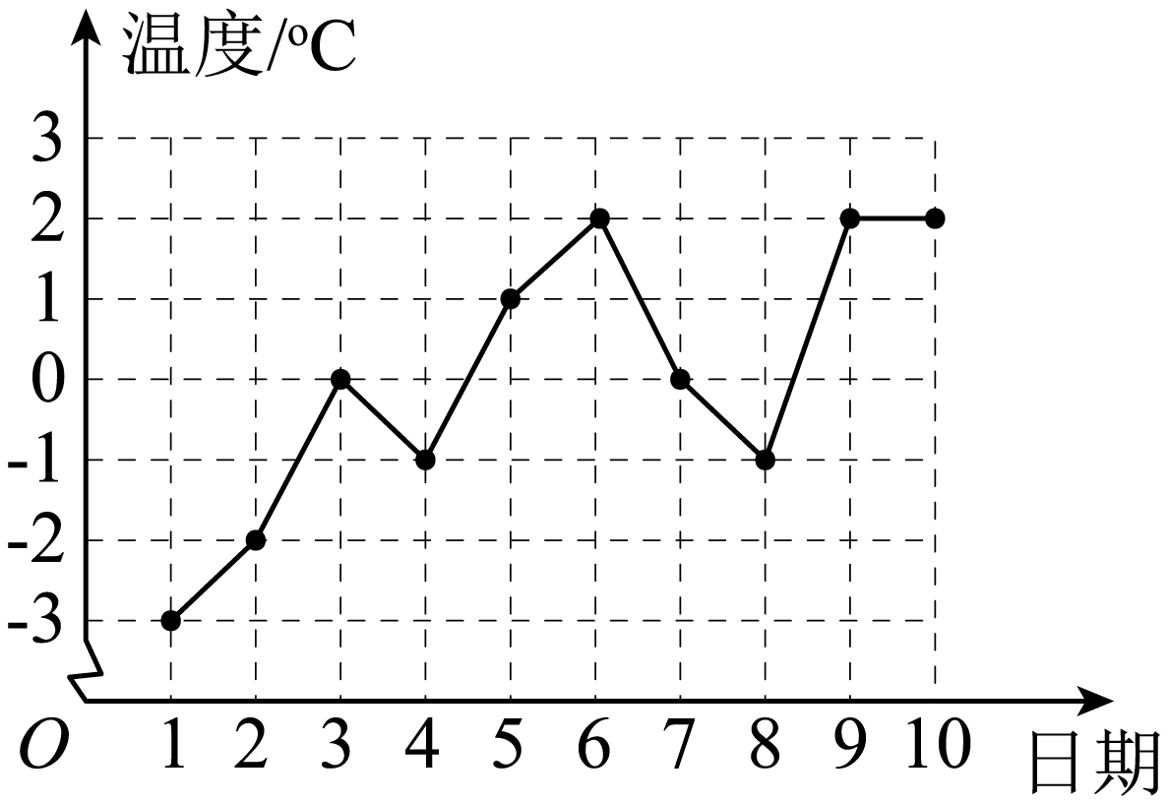
A．2℃ B．-1℃ C．-0.5℃ D．$$−2$$℃
【答案】C
【难度】0.94
【知识点】总体百分位数的估计
【分析】通过折线图，将这10天的最低气温按从小到大顺序，第4，第5个数据的平均数为第40百分位数.
【详解】由折线图可知，这10天的最低气温按照
从小到大排列为：$$−3$$，$$−2$$，$$−1$$，$$−1$$，$$0$$，$$0$$，$$1$$，$$2$$，$$2$$，$$2$$，因为共有10个数据，所以
$$10×40\%=4$$是整数，则这10天的最低气温的
第40百分位数是$$\frac{−1+0}{2}=−0.5$$(℃).
故选：C
13．某校为了普及消防知识，举行了一次消防知识竞赛，满分10分，有10名同学代表班级参加比赛，已知学生得分均为整数，比赛结束后统计这10名同学得分情况如折线图所示，则这10名同学成绩的极差为______，75%分位数是______．
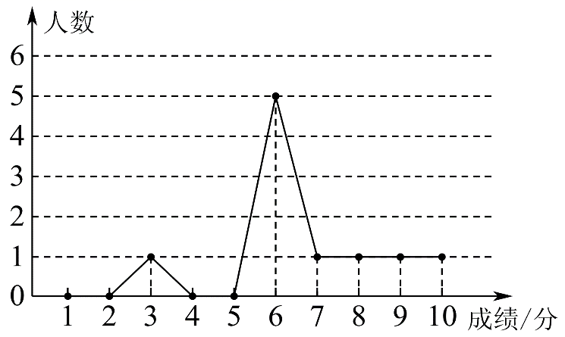
【答案】 7 8
【难度】0.94
【知识点】计算几个数据的极差、方差、标准差、总体百分位数的估计
【分析】先将这10名同学的成绩从小到大排序，再根据极差与百分位数的定义求解即可.
【详解】由题意知，这10名同学的成绩分别为3，6，6，6，6，6，7，8，9，10，
则这组数据的极差是$$10−3=7$$.
因为$$10×75\%=7.5$$，所以这组数据的75%分位数是从小到大第8个数字8．
故答案为：7；8
14．下图是国家统计局发布的我国最近10年的人口出生率（单位:‰），根据下图，则（ ）
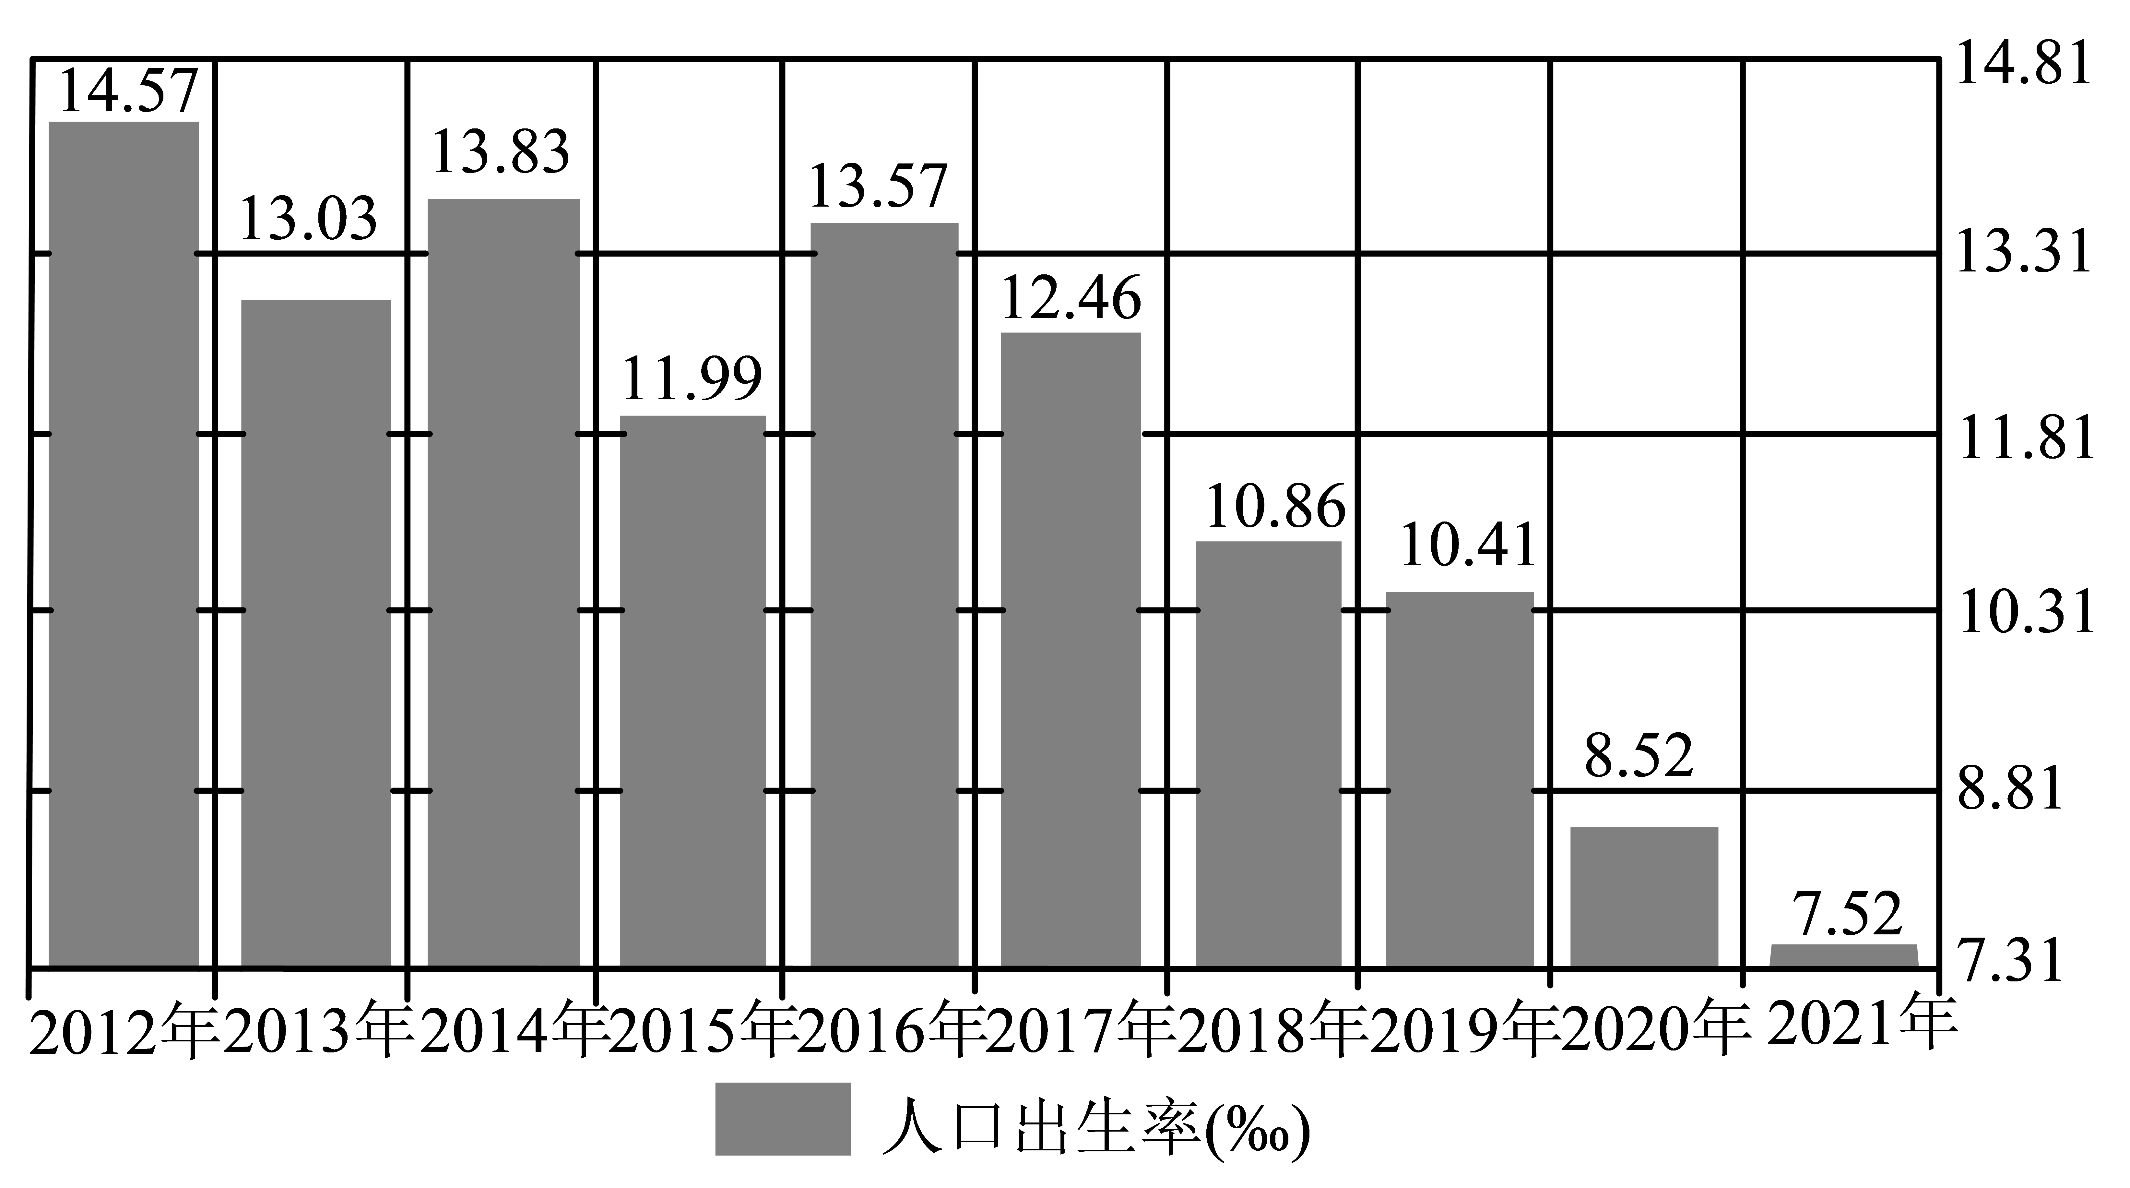
A．这10年的人口出生率逐年下降
B．这10年的人口出生率超过12的年数所占比例等于50%
C．这10年的人口出生率的80%分位数为13.57
D．这10年的人口出生率的平均数小于12
【答案】BD
【难度】0.65
【知识点】总体百分位数的估计、计算几个数的平均数、根据条形统计图解决实际问题
【分析】由条形图的高低可判断A错误；出生率超过12的年数为5，所以B正确；根据百分位数的定义计算可知C错误；利用平均数定义可得D正确.
【详解】根据条形图可知，这10年的人口出生率呈现高低起伏的特点，并不是逐年下降，可得A错误；
这10年的人口出生率超过12的年数为5，所占比例等于50%，所以B正确；
由于$$10×80\%=8$$，所以这10年的人口出生率的80%分位数为第8个数和第9个数的平均值为$$\frac{13.57+13.83}{2}=13.70$$故C错误；
这10年的人口出生率的平均数为
$$\frac{1}{10}\left(14.57+13.03+13.83+11.99+13.57+12.64+10.86+10.41+8.52+7.52\right)=11.694$$显然D正确.
故选：BD
15．中国共产党第二十次全国代表大会的报告中，一组组数据折射出新时代十年的非凡成就，数字的背后是无数的付出，更是开启新征程的希望.二十大首场新闻发布会指出近十年我国居民生活水平进一步提高，其中2017年全国居民恩格尔系数为29.39%，这是历史上中国恩格尔系数首次跌破30%.恩格尔系数是由德国统计学家恩斯特·恩格尔提出的，计算公式是“恩格尔系数$$=\frac{食物支出金额}{总支出金额}×100\text{\%}$$”.恩格尔系数是国际上通用的衡量居民生活水平高低的一项重要指标，一般随居民家庭收入和生活水平的提高而下降，恩格尔系数达60%以上为贫困，50%~60%为温饱，40%~50%为小康，30%~40%为富裕，低于30%为最富裕.如图是近十年我国农村与城镇居民的恩格尔系数折线图，由图可知（ ）
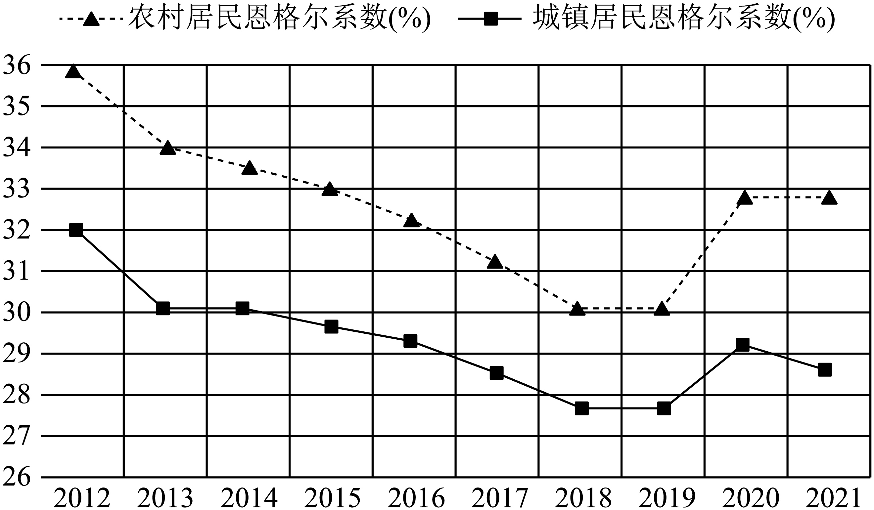
A．城镇居民2015年开始进入“最富裕”水平
B．农村居民恩格尔系数的平均数低于32%
C．城镇居民恩格尔系数的第45百分位数高于29%
D．全国居民恩格尔系数等于农村居民恩格尔系数和城镇居民恩格尔系数的平均数
【答案】AC
【难度】0.85
【知识点】总体百分位数的估计、根据折线统计图解决实际问题
【分析】根据折线统计图一一分析即可.
【详解】解：对于A：从折线统计图可知$$2015$$年开始城镇居民的恩格尔系数均低于$$30\%$$，即从2015年开始进入“最富裕”水平，故A正确；
对于B：农村居民恩格尔系数只有$$2017$$、$$2018$$、$$2019$$这三年在$$30\%∼32\%$$之间，
其余年份均大于$$32\%$$，且$$2012$$、$$2013$$这两年大于（等于）$$34\%$$，
故农村居民恩格尔系数的平均数高于$$32\%$$，故B错误；
对于C：城镇居民恩格尔系数从小到大排列（所对应的年份）前$$5$$位分别为$$2019$$、$$2018$$、$$2017$$、$$2021$$、$$2020$$，
因为$$10×45\%=4.5$$，所以第$$45$$百分位数为第$$5$$位，即$$2020$$年的恩格尔系数，由图可知$$2020$$年的恩格尔系数高于$$29\%$$，故C正确；
对于D：由于无法确定农村居民与城镇居民的比例，显然农村居民占比要大于$$50\%$$，
故不能用农村居民恩格尔系数和城镇居民恩格尔系数的平均数作为全国居民恩格尔系数，故D错误；
故选：AC
题型五 已知样本百分位数求参数
16．将20个数据按从小到大的顺序排列，若70百分位数为8.2，第14个数据为7.8，则第15个数据为_______________．
【答案】8.6##$$\frac{43}{5}$$
【难度】0.85
【知识点】总体百分位数的估计
【分析】根据百分数的定义即可算得结果.
【详解】因为$$\frac{70}{100}×20=14$$，所以$$\frac{x_{14}+x_{15}}{2}=8.2$$，解得$$x_{15}=8.6$$
故答案为:8.6.
17．某学习小组（共18位同学）在一次数学周测中的成绩（单位：分）如下：
$$a$$ 87 101 109 112 115 116 118 119
119 121 122 126 127 129 130 135 142
若$$a$$是这组数据的上四分位数，则$$a$$可能为（ ）
A．126 B．127 C．128 D．129
【答案】BCD
【难度】0.85
【知识点】总体百分位数的估计
【分析】根据上四分位数的定义计算即可求解.
【详解】将所给的数据除$$a$$外按从小到大的顺序排列为：87 101 109 112 115 116 118 119
119 121 122 126 127 129 130 135 142
由上四分位数的定义可得：该组数据的上四分位数位于第$$1+\frac{\left(18−1\right)}{4}×3=13.75$$个，
即该组数据的上四分位数位于第13个和第14个数之间，
而该组数据从小到大的顺序排列后第13个和第14个数分别为127 ，129，
所以$$127≤a≤129$$，结合选项$$a$$可能为127，128，129，
故选：BCD.
18．已知甲、乙两组按从小到大顺序排列的数据：
甲组：$$27$$、$$28$$、$$37$$、$$m$$、$$40$$、$$50$$；
乙组：$$24$$、$$n$$、$$34$$、$$43$$、$$48$$、$$52$$.
若这两组数据的第$$30$$百分位数，第$$50$$百分位数分别对应相等，则$$\frac{n}{m}=$$___________.
【答案】$$\frac{7}{10}$$##$$0.7$$
【难度】0.94
【知识点】总体百分位数的估计
【分析】利用百分位数的定义结合已知条件求出$$m$$、$$n$$的值，即可求得$$\frac{n}{m}$$的值.
【详解】因为$$6×0.3=1.8$$，$$6×0.5=3$$，
所以，甲组第$$30$$百分位数为$$28$$，乙组的第$$30$$百分位数为$$n$$，则$$n=28$$，
甲组第$$50$$百分位数为$$\frac{m+37}{2}$$，乙组的第$$50$$百分位数为$$\frac{34+43}{2}=\frac{77}{2}$$，则$$\frac{m+37}{2}=\frac{77}{2}$$，可得$$m=40$$，
因此，$$\frac{n}{m}=\frac{28}{40}=\frac{7}{10}$$.
故答案为：$$\frac{7}{10}$$.
19．按从小到大顺序排列的 9个数据:10，16，25，33，39，43，m，65，70，若这组数据的第一四分位数与第三四分位数的和是73，则$$m$$等于（ ）
A．40 B．45 C．48 D．62
【答案】C
【难度】0.94
【知识点】总体百分位数的估计
【分析】根据四分位数定义列出关于$$m$$的方程即可得出答案.
【详解】由题干可知为9个数据，
所以$$9×25\%=2.25$$,所以第一四分位数为25，
因为$$9×75\%=6.75$$,所以第三四分位数为$$m$$，
则$$25+m=73$$，
所以$$m=48$$.
故选：C.
20．为了养成良好的运动习惯，某人记录了自己一周内每天的运动时长（单位：分钟），分别为53，57，45，61，79，49，$$x$$，若这组数据的第80百分位数与第60百分位数的差为3，则$$x$$的值可能为（ ）
A．58 B．59 C．62 D．64
【答案】AD
【难度】0.85
【知识点】总体百分位数的估计
【分析】先对数据从小到大排序，分$$x≤57$$，$$x≥79$$，$$57<x<79$$三种情况，舍去不合要求的情况，列出方程，求出答案,
【详解】将已知的6个数从小到大排序为45，49，53，57，61，79．
若$$x≤57$$，则这组数据的第80百分位数与第60百分位数分别为61和57，
他们的差为4，不符合条件；
若$$x≥79$$，则这组数据的第80百分位数与第60百分位数分别为79和61，
它们的差为18，不符合条件；
若$$57<x<79$$，则这组数据的第80百分位数与第60百分位数分别为x和61（或61和x），
则$$\left|x−61\right|=3$$，解得$$x=58$$或$$x=64$$
故选：AD.
21．某校从高一新生中随机抽取了一个容量为10的身高样本，数据（单位：cm）从小到大排序如下：158，165，165，167，168，169，x，172，173，175，若样本数据的第60百分位数是170，则x=（ ）
A．169 B．170 C．171 D．172
【答案】C
【难度】0.85
【知识点】总体百分位数的估计
【分析】根据百分位数的定义求第60百分位数，由条件列方程可得.
【详解】因为样本容量为10，且样本数据从小到大排序如下：
158，165，165，167，168，169，x，172，173，175，
又$$10×60\%=6$$，
所以第60百分位数为$$\frac{169+x}{2}$$，由已知$$\frac{169+x}{2}=170$$，
所以$$x=171$$，
故选：C.
22．数据$$3.2,3.4,3.8,4.2,4.3,4.5,x,6.6$$的第63百分位数是$$4.5$$，则实数$$x$$的取值范围是__________.
【答案】$$[4.5,+∞)$$
【难度】0.85
【知识点】总体百分位数的估计
【分析】直接根据百分位数的定义计算得到答案.
【详解】$$8×63\%=5.04$$，故数据的第63百分位数是第$$6$$个数据为$$4.5$$，故$$x∈[4.5,+∞)$$.
故答案为：$$[4.5,+∞)$$
23．9月19日，航天科技集团五院发布消息称，近日在法国巴黎召开的第73届国际宇航大会上，我国首次火星探测天问一号任务团队获得国际宇航联合会2022年度世界航天奖.为科普航天知识，某校组织学生参与航天知识竞答活动，某班8位同学成绩如下：7，6，8，9，8，7，10，m．若去掉m，该组数据的下四分位数保持不变，则整数m（1≤m≤10）的值可以是____________（写出一个满足条件的m值即可）．
【答案】7（或8或9或10）
【难度】0.85
【知识点】总体百分位数的估计
【分析】根据下四分位数的定义结合题意分析求解即可.
【详解】因为八个数字，下四分位数就是第二个数和第三个数的平均值，
而七个数的下四分位数就是第二位的数,
去掉m后，从小往大排列分别是6，7，……，也就是说，第2个数和第3个数都是七，
所以只要m≥7，就是排在第四个数往后，不管是8，9，10都不会影响．
所以整数m的值可以是7，或8，或9，或10，
故答案为：7（或8或9或10）
题型六 总体百分位数在决策中的应用
24．16-17岁未成年人的体重的主要百分位数表（单位：kg）．
 | P1 | P5 | P10 | P25 | P50 | P75 | P90 | P95 | P99
男 | 40.1 | 45.1 | 47.9 | 51.5 | 56.7 | 63.7 | 72.4 | 80.4 | 95.5
女 | 38.3 | 41.2 | 43.1 | 46.5 | 50.5 | 55.3 | 61.1 | 65.4 | 75.6
表中数据来源：《中国未成年人人体尺寸》（标准号：GB/T26158-2010）
小王同学今年17岁，她的体重50kg，她所在城市女性同龄人约有4.2万人．估计小王同学所在的城市有________ 万女性同龄人的体重一定高于她的体重．（单位：万人，结果保留一位小数）
【答案】$$2.1$$
【难度】0.85
【知识点】总体百分位数的估计
【分析】根据题意，由图表可知，该城市女性同龄人高于小王的$$50$$百分位数，由百分位数的定义计算可得答案.
【详解】根据题意，小王同学今年17岁，她的体重50kg，
由图表可知，小王体重的百分位数是$$50$$，
所以体重一定高于她的体重的人数有$$4.2×\frac{50}{100}=2.1$$(万)
故答案为：$$2.1$$
25．随机抽取某4S店分公司20位员工今年的销售业绩，统计如下所示（单位：辆）：
26 34 28 32 35 38 22 39 23 25
28 30 24 38 33 33 22 34 21 27
(1)若需要有10%的优秀员工，应将标准设定在多少？
(2)若要给至少80%的员工年度考评评级为通过，应将标准设定在多少？
【答案】(1)38辆；
(2)23辆，或22辆，或21辆.
【难度】0.85
【知识点】总体百分位数的估计
【分析】根据百分位数的意义对（1）（2）进行求解即可
【详解】（1）将20个样本数据从小到大进行排序如下所示（单位：辆）：
21 22 22 23 24 25 26 27 28 28
30 32 33 33 34 34 35 38 38 39
由于20×90%＝18是整数，所以第一个临界值为有序样本中第18和19两个数的平均数，故为38．因此，可以规定如下：若需要有10%的优秀员工，应将标准设定在38辆．
（2）由于20×20%＝4是整数，所以第二个临界值为有序样本中第4和5两个数的平均数，故为23.5．因此，可以规定如下：若要给至少80%的员工年度考评评级为通过，应将标准设定23辆，或22辆，或21辆.
26．某旅游网考察了一个景点附近的15家酒店，根据清洁程度、舒适程度、服务态度、位置、早餐质量等给每个酒店一个评分（满分10分），结果如下：
9.0，8.8，8.7，9.1，8.2，8.5，9.7，8.9，9.5，9.8，9.2，8.9，9.6，8.6，8.9．
(1)计算第25百分位数；
(2)某网站计划将评分在第95百分位数以上的酒店列为优先推荐酒店，若某酒店的评分为9.6，该酒店能否列为优先推荐酒店？
【答案】(1)8.7；
(2)不能.
【难度】0.65
【知识点】总体百分位数的估计
【分析】（1）直接利用百分位数的公式求解；
（2）求出第95百分位数即得解.
【详解】（1）解：15个评分从小到大的顺序是：8.2，8.5，8.6，8.7，8.8，8.9，8.9，8.9，9.0，9.1，9.2，9.5，9.6，9.7，9.8.
又$$0.25×15=3.75$$，所以第25百分位数为第4个数8.7 .
（2）解：$$0.95×15=14.25$$.
所以第95百分位数为第15个数据9.8.
所以优先推荐酒店的评分必须大于9.8分，
所以某酒店的评分为9.6，该酒店不能列为优先推荐酒店.
27．一家水果店店长为了解本店苹果的日销售情况，记录了过去20天苹果的日销售量（单位：kg），结果如下：83，91，75，94，80，80，80，75，89，74，94，84，85，87，93，85，75，86，85，85..
(1)请计算该水果店过去20天苹果日销售量的平均数.
(2)一次进货太多，水果会变的不新鲜；进货太少，不能满足顾客的需求.店长希望每天的苹果尽量新鲜，第80百分位数是比较理想的进货需求，请问，每天应该进多少千克苹果？
【答案】(1)84
(2)90

【难度】0.65
【知识点】总体百分位数的估计、计算几个数的平均数
【分析】（1）根据题意，利用平均数计算公式将20天苹果的日销售量求和再除以20即可得出结果；（2）根据百分位数的概念可知，将这20个数按照从小到大的顺序排列，第80百分位数是第16个数和第17个数的平均值，计算可得结果.
【详解】（1）根据题意，设过去20天苹果日销售量的平均数为$$\overline{X}$$，
则$$\overline{X}=\frac{1}{20}(83+91+75+94+80+80+80+75+89+74+94+84+85+87+93+85+75+86+85+85)$$
经计算得$$\overline{X}=84$$
所以，该水果店过去20天苹果日销售量的平均数为84.
（2）将过去20天苹果的日销售量数据按照从小到大的顺序排列如下：
74，75，75，75，80，80，80，83，84，85，85，85，85，86，87，89，91，93，94，97;
因为$$20×80\%=16$$，所以第80百分位数是第16位和第17位数的平均值；
即$$\frac{1}{2}(89+91)=90$$；
所以，每天应该进90千克苹果.
28．某商场为了制定合理的停车收费政策，需要了解顾客的停车时长（单位：分钟）．现随机抽取了该商场到访顾客的100辆车进行调查，将数据分成6组：$$\left(0,100\right]$$，$$\left(100,200\right]$$，$$\left(200,300\right]$$，$$\left(300,400\right]$$，$$\left(400,500\right]$$，$$\left(500,600\right]$$，并整理得到如下频率分布直方图：
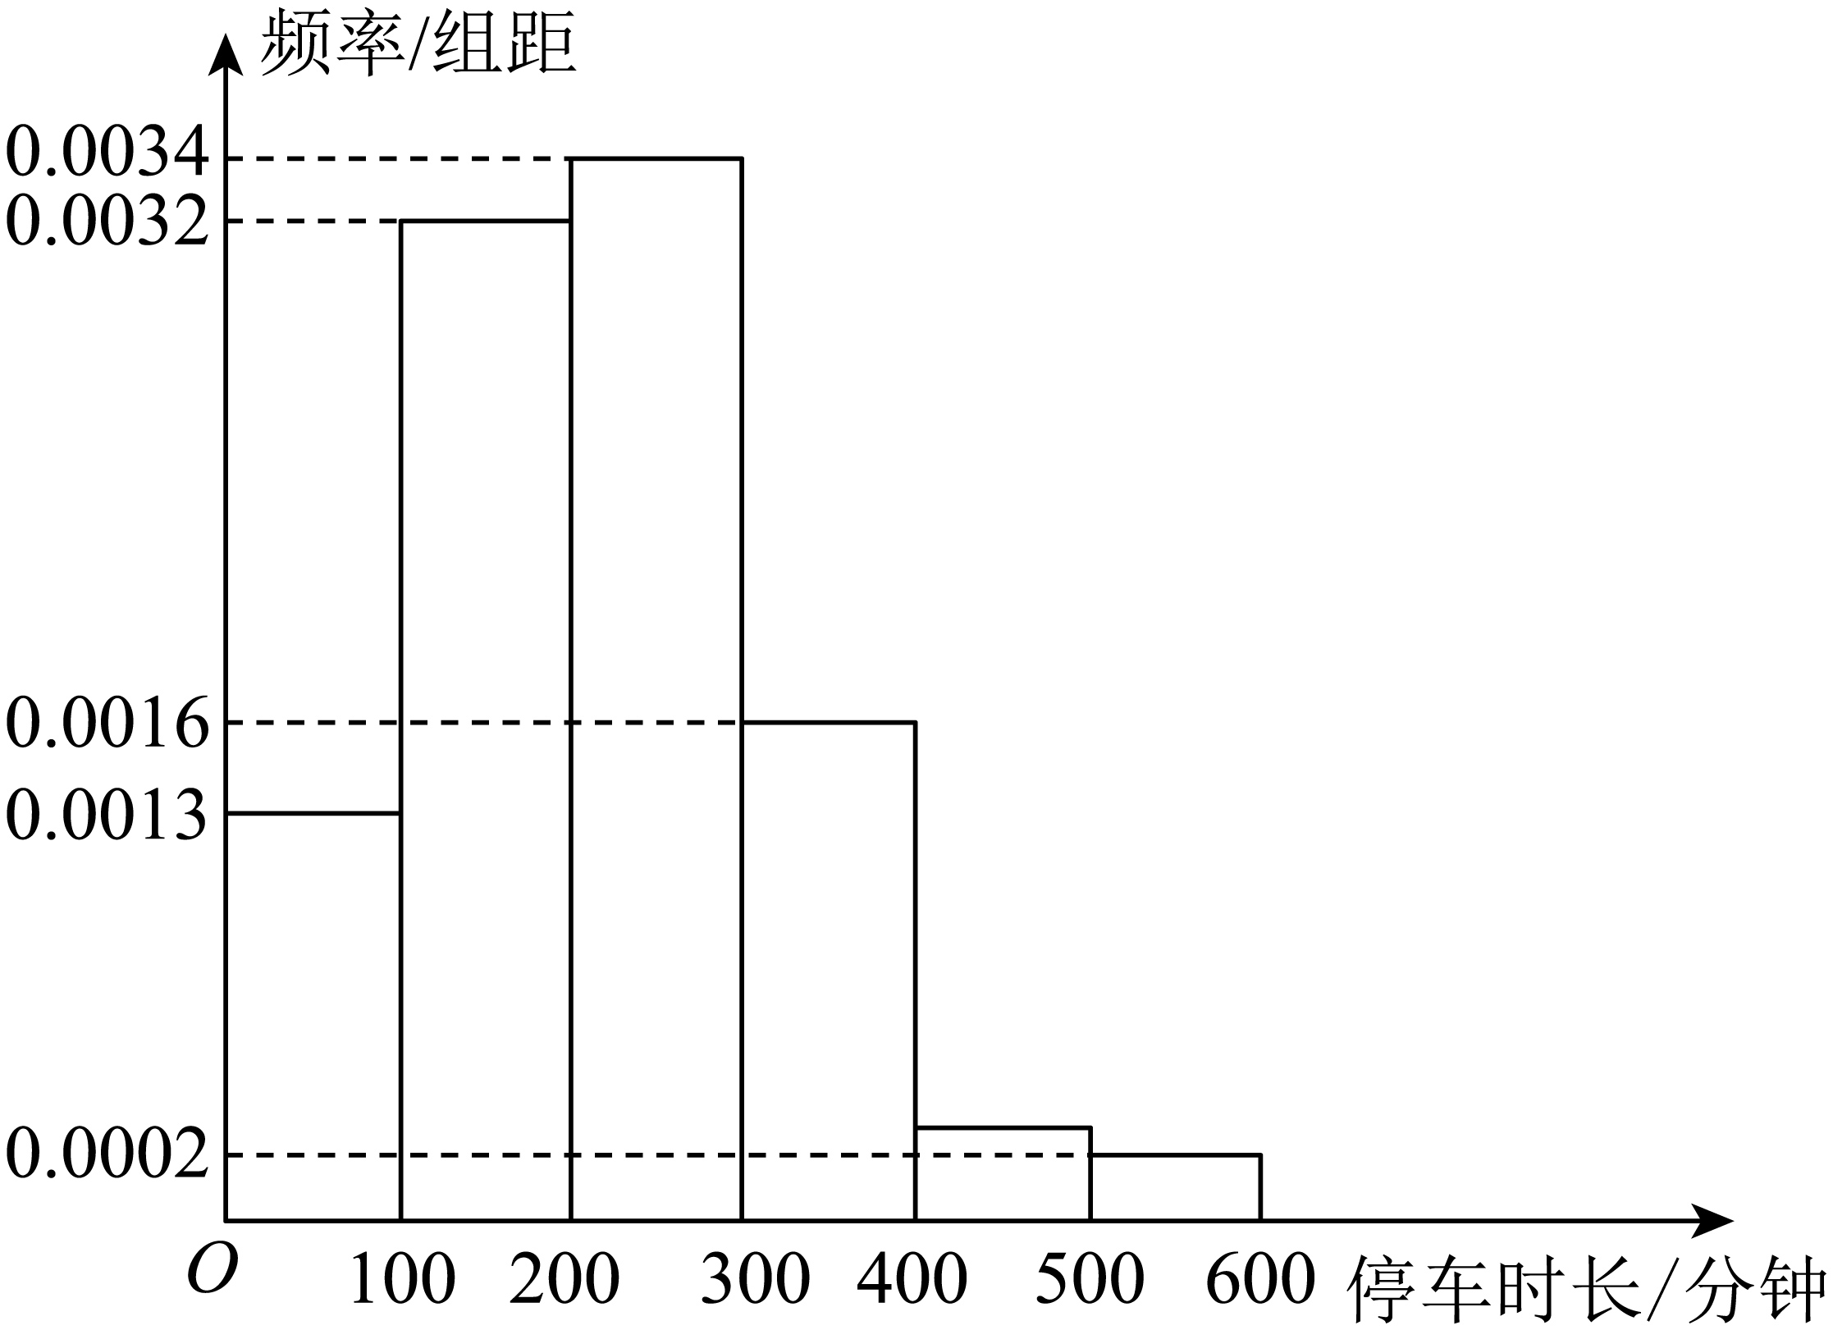
(1)求样本中停车时长在区间$$\left(400,500\right]$$上的频率；
(2)若某天该商场到访顾客的车辆数为1000，根据频率分布直方图估计该天停车时长在区间$$\left(100,400\right]$$上的车辆数；
(3)为了吸引顾客，该商场准备给停车时长较短的车辆提供免费停车服务．若使该服务能够惠及$$25\%$$的到访顾客的车辆，请你根据频率分布直方图，给出确定免费停车时长标准的建议．
【答案】(1)$$0.03$$
(2)$$820$$
(3)不超过$$137.5$$分钟
【难度】0.65
【知识点】频率分布直方图的实际应用、总体百分位数的估计、由频率分布直方图计算频率、频数、样本容量、总体容量
【分析】（1）根据频率分布直方图中所有频率和为1求解.
（2）先算出区间$$\left(100,400\right]$$上的频率，然后再求间$$\left(100,400\right]$$上的车辆数.
（3）求得是第25百分位数.
【详解】（1）根据频率分布直方图中所有频率和为1，设$$\left(400,500\right]$$的频率为$$x$$，可列等式为$$\left(0.0002+0.0013+0.0016+0.0032+0.0034\right)×100+x=1 ∴x=0.03$$
所以样本中停车时长在区间$$\left(400,500\right]$$上的频率为$$0.03$$
（2）根据频率分布直方图可知在区间$$\left(100,400\right]$$上的频率为$$\left(0.0032+0.0034+0.0016\right)×100=0.82$$，所以计该天停车时长在区间$$\left(100,400\right]$$上的车辆数为：$$0.82×1000=820$$
（3）设免费停车时间长不超过$$y$$分钟，又因为$$\left(0,100\right]$$的频率为$$0.13<25\%$$，并且$$\left(0,200\right]$$的频率为$$0.45>25\%$$，所以$$y$$位于$$\left(100,200\right]$$之间，则满足
$$0.13+\left(y−100\right)×0.0032=0.25∴y=137.5$$
确定免费停车时长为不超过$$137.5$$分钟.

